Заказчик - АО «МЕТРОВАГОНМАШ»
«Ж/Д ПУТИ ОТ ЦЕХА № 217 ДО ОБКАТОЧНОЙ ЛИНИИ С УДЛИНЕНИЕМ ТРАНСБОРДЕРА, РАСПОЛОЖЕННЫЕ ПО АДРЕСУ: МОСКОВСКАЯ ОБЛАСТЬ,
Г.О. МЫТИЩИ, УЛ. КОЛОНЦОВА, 4»

РАБОЧАЯ ДОКУМЕНТАЦИЯ

Железнодорожные пути.
Проект организации строительства

132-23-ПОС

Изм. | № док. | Подп. | Дата
Руководитель проекта | 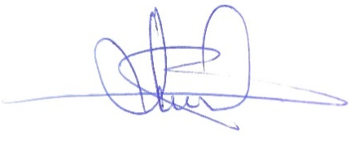 | В.Е. Липатов

